Тема 2. Рекламні звернення (продовження)

- Особливості рекламного дизайну.
- Специфіка тексту в рекламному повідомленні.
- Колірні асоціації у рекламі.
- Ілюстративна складова реклами.
- Фірмовий та адресний блок в рекламі.

- Особливості рекламного дизайну

Привернути увагу. Бути відміченим. Виділятися на загальному фоні. Як не назви, в цьому полягає головна креативна мета будь-якого рекламного звернення. Сучасним рекламодавцям доводиться дуже постаратися, аби їх творіння відмітили. За допомогою однієї лише стратегії - позиціювання, закликів, демографічних і психографічних даних, що показують «довжину хвилі» споживача, - товар не продати...
Прорватися через інформаційний хаос допомагають мистецтво і дизайн. Правильно підібране зображення миттєво передає ідею і настрій реклами. Воно здатне швидко привернути увагу споживачів, але не повинно обмежуватися рішенням даної задачі. Зображення повинне відображати стратегію. Хорошого художнього виконання створює міцні емоційні зв'язки, причому робить це в короткий час.
Дизайн – це творчий метод, процес і результат художньо-технічного проєктування промислових виробів, їхніх комплексів і систем, орієнтований на досягнення найповнішої відповідності створюваних об'єктів і середовища загалом потребам людини, як утилітарних, так і естетичних.
Дизайн – це різновид художньопроєктної діяльності, яка поєднує принципи зручності, економічності та краси.
Історія становлення дизайну як професії мала свій початок більше ста років тому. Саме в той час в Англії виник рух «за зв’язок мистецтва і ремесел», який очолив У. Морис. Згодом цей рух знайшов своє відображення в художній культурі США, Фінляндії та Швеції. Саме тоді були сформовані основні положення теорії та принципи дизайну, які вплинули на напрямки дизайну наступних років.
У відповідності з іншою точкою зору виникнення дизайну відносять до початку XX сторіччя, коли художники зайняли провідне місце в ряді галузей промисловості і отримали можливість формувати фірмовий стиль підприємств і впливати на товарну політику випуску товарів. Початком історії дизайну вважається 1907 рік, коли художник, архітектор, дизайнер Петер Беренс почав роботу в компанії «Аllgemeine Еlektrizital Gesellschaft». Попередні ж десятиліття були лише періодом теоретичної підготовки майбутнього практичного дизайну.
Дизайн ґрунтується на двох принципах: естетика й ергономіка. Ці два напрямки нероздільні, порушення гармонії між ними зводить нанівець всі спроби зробити якісний дизайн. Естетика – це не просто «коли красиво», а один з напрямків філософії, що використовує елементи мистецтвознавства.
Ергономіка - це теж ціла наука, головна функція якої полягає в забезпеченні придатності предметів для використання людиною. Фахівці будь-якої області дизайну враховують принципи ергономіки.
Види дизайну: На сучасному етапі в нашій країні існує чимало дизайнерських агентств, контор, спілок та окремих дизайнерів, які працюють в найрізноманітніших напрямах та галузях дизайну. До основних видів дизайну відносять:
Графічний.
Промисловий.
Ландшафтний.
Дизайн реклами – творчий метод до процесу художньо-технічного проєктування рекламної продукції, її компонентів для створення ефективної реклами.
Суть дизайну реклами в оформленні рекламних повідомлень. Основна мета — створити таке рекламне звернення, яке б максимально задовольняло амбіції рекламодавця та було доступним для сприйняття та запам’ятовування цільовою аудиторією.
Для досягнення цієї мети у дизайні реклами вирішуються такі завдання:
- Ілюстрування рекламного повідомлення звуком, візуальним і чуттєвим зображенням об’єктів.
- Досягнення максимальної ефективності від поєднання ілюстрацій з рекламним текстом.
- Застосування новітніх психологічних технологій у використанні шрифтів, кольорів, освітлення у рекламі.
- Підбір відповідних персонажів для рекламних звернень.
- Забезпечення відповідного емоційного фону.
Основні функції дизайну реклами:
- формування візуального образу рекламодавця чи товарів (робіт, послуг);
- демонстрація рекламованих товарів (робіт, послуг);
- привернення уваги до особливостей рекламованих товарів (робіт, послуг).
При створенні дизайну реклами:
- компоненти реклами (слоган, текст, музика, графіка) повинні створювати єдиний образ;
- за допомогою рекламних образів (як візуальних, так і звукових) рекламна ідея повинна бути ефективною;
- рекламна інформація повинна виражатися зрозумілими візуальним і звуковим рядом.
Ескіз – найважливіша частина у процесі створення дизайну реклами і його виконують фахівці: художник-оформлювач і дизайнер. Вони повинні добре володіти такими навичками та якостями:
- уміти точно оформити ескіз, щоб він був зрозумілий клієнтові;
- володіти шрифтами;
- вільно володіти всіма принципами дизайну, створювати правильне і красиве компонування;
- добре знати специфіку друкарського процесу і досягти ефекту при невеликих затратах;
- добре знати інтереси рекламодавця.
Говорячи про стиль у дизайні, треба сказати, що він визначається смаком, стриманістю і цілісністю.
При побудові та оформленні друкованої реклами потрібно керуватися композиційними законами:
- бути цілісною, впорядкованою, не містити таких елементів або частин, які суперечили б її функціональному призначенню;
- система її побудови повинна ґрунтуватися на взаємопов’язаності головних і другорядних елементів;
- реклама повинна бути узгоджена з розміром сторінки, форматом і стилем оформлення друкованого видання.
Для вдосконалення рекламних звернень не слід нехтувати таким важливим елементом композиції як колір та текст, основне завдання яких полягає в приверненні уваги та передачі інформації.

Основні принципи дизайну
У дизайні будь-якої реклами застосовуються декілька загальних принципів. Деякі можуть використовувати декілька іншу термінологію, проте суть вживаних прийомів від цього не змінюється. Перераховані нижче принципи дизайну при правильному їх вживанні привернуть увагу читача і підвищать шанси на прочитання ним комерційного повідомлення.
1.Єдність стилю
Єдністю стилю відрізняється вся креативна реклама. Композиція замислюється як єдине ціле, взаємозв'язки складових елементів якого (текст, графіка, заголовок, логотип і т. д.) створюють загальний, цілісний ефект. У відсутність єдності виконання оголошення «розвалюється», перетворюючись на нагромадження окремих частин. Мабуть, єдність стилю можна вважати головним принципом дизайну, необхідною умовою успішного рекламного звернення.

2. Гармонія
З єдністю стилю тісно пов'язана ідея про те, що всі елементи композиції повинні поєднуватися один з одним. Гармонія якраз і досягається підбором сумісних елементів (процес, що вельми нагадує вибір предметів туалету вранці). Композиція ефективна лише в тому випадку, якщо її елементи гармонують між собою. У оголошенні не має бути надто багато шрифтів різного типа або розміру, ілюстрацій і так далі.

3. Порядок
Оголошення має бути впорядковане, з тим аби воно читалося зліва направо і зверху вниз. Така послідовність елементів направляє погляд читача в потрібну сторону. Розташовуйте елементи оголошення так, щоб погляд спочатку падав туди, куди ви задумали, і рухався по певній траєкторії. Найбільш поширено впорядковування у формі букв Z і S.

4. Емфаза
Емфаза - акцентування елементу (або їх групи) для його виділення на загальному фоні. Визначте, на чому ви хочете зробити наголос: на ілюстрації, заголовку, логотипі або основному тексті. Якщо всі ці елементи сприйматимуться як рівнозначні, ви ризикуєте позбутися емфази.

5. Контраст
Аби оголошення не було візуально нудним, в нім мають бути присутніми різні розміри, форми або тони. Виділення жирним або курсивом, а також розширення міжбуквеного інтервалу залучають увагу до слова або фрази і створюють контраст між шрифтовими елементами. Контраст робить композицію цікавішою.

6. Баланс
Під балансом ми розуміємо розмір, тон, вагу і позиції елементів оголошення. Збалансовані елементи виглядають спокійно і природно. Правити збалансованість можна, порівнявши праву і ліву половини оголошення. Існують дві форми балансу: формальний і неформальний.

7. Інші елементи композиції (Колір. Вільний простір. Деякі макетники і дизайнери настільки захоплюються ілюстраціями, що забувають про важливість білого (порожнього) простору. Головне правило тут - «невинною» слід залишати периферію оголошення. Надто багато білого в середині оголошення може зруйнувати єдність композиції: читач не розуміє, в яку сторону він повинен направити погляд).
Художнє оформлення рекламних звернень передбачає використання кольорових зображень та ілюстрацій як основного компонента привернення уваги і викладення рекламної ідеї. Між об'єктом реклами та художнім оформленням повинен існувати логічний зв'язок, зрозумілий простому читачеві. Зображальний матеріал має бути цікавий і дохідливий широкому загалу, а факти – точні і достовірні. Загальновизнане правило: у рекламі зображають частину або весь виріб і його найважливіші функціональні можливості.

Рекламна кампанія від служби доставки: як ваш мозок реагує на смачну їжу?
Американська служба доставки їжі Postmates запустила (https://www.thedrum.com/news/2023/09/21/postmates-taps-la-artists-illustrate-foodies-love-affairs-with-their-desired-dishes) креативну рекламну кампанію «This is Your Brain on Food». Серія короткометражних роликів наочно демонструє, які емоції відчуває людина, куштуючи різні смаколики.
Гостра курка (https://youtu.be/WxMPmA5FZ0I) перетворює людей на сміливих байкерів, смачні суші (https://youtu.be/ZKLqLaxYBMc) викликають ейфорію, а напій бабл-ті (https://youtu.be/Ef4Nmts_uAQ) переносить у захопливий світ тапіоки. Мета кампанії довести, що їжа — це емоційний досвід, який Postmates щоразу поділяє із своїми клієнтами.
Ф. Сойер наводить 10 принципів, які повинні пам'ятати фахівці з реклами, беручись за створення реклами. Ми усвідомлюємо, що є успішна реклама, що не дотримується цих правил. І це прекрасно. Марк Твен в «Пригодах Гекельберрі Фінна» порушив майже всі правила граматики. Але він знав їх до того, як з такою користю став порушувати:
1. Зробіть рекламу простою, навіть дурнуватою. Так званий принцип KISS (Keep It Simple, Stupid) ніде так добре не застосовний, як в рекламі і, ймовірно, ніде їм так часто не зловживають.
Кращий аргумент на користь простоти: переважна більшість читачів журналів купують їх не ради реклами. Тому реклама повинна щонайшвидше попадатися на очі, швидше доставляти звернення і швидше відпускати читача. Реклама, що заповнює сторінку до межі багатьма ілюстраціями і шрифтами різних розмірів і стилів, не дає можливості ні зупинити на чомусь погляд, ні відпочити очам.
Із-за цього відлякуючого зорового надлишку «метушливої» реклами читачі, як і слід чекати, пройдут мимо неї, витрачаючи на неї трохи часу або взагалі не читаючи.
2. Ви продаєте не продукт, ви продаєте вигоду продукту. Рекламодавці самовпевнено вважають, що читачі зацікавлені в продукті так само, як вони. Насправді ж у більшості читачів немає бажання вникати в інтереси рекламодавця. Вони зроблять це, лише якщо будуть переконані в тому, що продукт щось для них зробить. Якщо реклама не відповість на питання читача, який мається на увазі: «Що це мені дає?» - вона навряд чи викличе дійсний інтерес. Реклама в основному описова: вона пояснює, що таке продукт або послуга.
Найгірша реклама посвячує вас в довгу історія компанії, її цінностей, досягнень і зростання - неначе це когось хвилює. Але хороша реклама прямо звернена до проблем, які вирішує товар або послуга, і підказує, як це вирішення проблем поліпшить життя потенційного споживача.
3. Використовуйте знаменитостей.
Опитування громадської думки показують, що люди не вірять рекламі, побудованій на тому, що добре відома людина розхвалює продукт. Проте, згідно даним Starch Advertising, рекламні оголошення із знаменитостями заробляють «бали уваги» на 13% вище середнього показника. Вони особливо успішно впливають на жінок - показник на 15% вище середнього. Для порівняння: у чоловіків він перевищує цей показник на 10%. В цілому реклама з рекомендаціями знаменитостей на 13% перевищує середній показник, тоді як окуляри реклами з рекомендаціями мало відомих людей фактично нижче за середню норму. Знаменитостям можуть не вірити, але вони привертають увагу читача, а це перше завдання будь-якої реклами.
4. Використовуйте можливості кольору.
В друкарської реклами є можливості, які дозволяють їй змагатися з телебаченням. Рухомі образи - надзвичайно дієвий засіб комунікації. Будь-який, хто коли-небудь намагався розважити дитяти, знає, що його погляд обов'язково залучить рух. В той же час увагу також можна привернути насиченим, яскравим і красивим кольором. Наші дані свідчать про те, що кольорова повносторінкова реклама заробляє бали «уваги» на 45%, а двохсторінкова кольорова реклама - на 53% більше, ніж подібна чорно-біла реклама. В цілому чим більш вона барвиста, тим краще (поки фахівець з реклами пам'ятає про інші дев'ять принципів).
Телебачення з його рухомими образами перевершити неможливо, але здатність друку створювати дивовижні, приваблюючі око кольори - істотна, і видання повинні робити все можливе, щоб не відставати від часу і використовувати успіхи технологій кольорового друку.
5. Пливіть за течією.
В кожної реклами є своя течія, і вона визначається положенням різних творчих компонентів. Реклама хорошою течією направляє погляд читача по всій сторінці так, щоб він зупинився на всіх важливих компонентах: ілюстрації, заголовку, тексті реклами і назві торгівельної марки.
Рекламні оголошення з поганою течією можуть спочатку привернути значну увагу, але потім винесуть читача за межі сторінки. Наприклад, деякі фахівці з реклами здійснюють помилку, розміщуючи блискучу ілюстрацію знизу, а текст і заголовок - вверху сторінки. В цьому випадку найзначніший компонент реклами може стати найзбитковішим, тому що ця чарівна ілюстрація викраде увагу в тексту реклами.
Ще один приклад має відношення до автомобільної промисловості і тому, як деякі фахівці з реклами розміщують зображення автомобіля на сторінці. Наші дані показують, що погляду властиво слідувати від задньої до передньої частини машини.
Тому, якщо зображення зовнішнього вигляду автомобіля розмістити на сторінці справа і вище за текст реклами, погляд, рухаючись від задньої частини до передньої, зупиниться в початку тексту реклами. Це абсолютно те саме, необхідне місце розміщення ілюстрації, якщо ви хочете, аби текст прочитали. Але подумайте, скільки рекламодавців розміщують зображення зовнішнього вигляду своїх машини на лівій стороні, таким чином «відводячи» читача на праву половину сторінки, в крапку, з якою читач, найімовірніше, перейде на наступну сторінку, не вивчивши останній текст реклами.
6. Уникайте двозначності.
Кілька років тому компанія Benson & Hedges привернула деяку увагу рекламою, на якій був змальований чоловік, одягнений лише в брюки від піжами, із збентеженим виглядом що стоїть в середині столової під час ранішнього прийому гостей. Галузеві видання, поза сумнівом, ця реклама залучила набагато більше, ніж читачів, яких, за нашими даними, вона привела в замішання, тому що їх зірка виявилася в скрутному положенні. Реклама викликала велику ворожість читачів до рекламодавця, який наважився їх збентежити. Вони не вважають за необхідне виділяти багато часу на роздуми про конкретну рекламу. Якщо сенс рекламного оголошення неясний, типовий читач відкриє наступну сторінку.
7. Підсильте контраст.
Ми існуємо в умовах візуальної культури, і одне з того, що тішить око, - контраст. Тому для рекламодавця буде непогано застосувати так звану візуальну іронію в своїй рекламі. Один із способів здійснення цього принципу - зіставлення складових частин, наприклад в кольоровій рекламі. Наші дані показують, що використання чорного кольору як фону дозволяє виділити елементи, розташовані на передньому плані. «Столична» отримала середню оцінку реклами, на якій був представлений горизонтальний знімок продукту на білому фоні. Коли в тій же композиції фон був змінений з білого на чорний, оцінка виросла на 50%;
8. Використовуйте дітей і тварин.
Майже кожна реклама може бути успішною, якщо звернеться до емоцій, показуючи дітей і тварин, які подобаються всім, окрім самих бездушних. Немає сумнівів в тому, що логічно використовувати крупний план дітей при продажі іграшок. (Проте перегорніть випуск журналу для батьків і звернете увагу на те, скільки реклами дитячого одягу не використовує зображення дітей, - скільки упущено сприятливих можливостей, які, поза сумнівом, були.) Домашніх тварин, звичайно, природньо використовувати в рекламі корми для тварин.
Прийом полягає в тому, аби знайти виправдання для використання дитяти або пухнастого звіра в рекламі, коли ваш продукт навіть віддалено не пов'язаний з цими моделями. Компанія Hewlett-Packard прекрасно впоралася з цим завданням, коли відвела головну роль в рекламі далматинцеві із заголовком: «Тепер "HP LaserJet" абсолютно чарівний». Ця реклама в 1990 р. отримала вищий бал в категорії оснащення для комп'ютерів і баз даних.
9. Якщо в реклами багато тексту, зробіть його максимально привабливим.
Невичерпне джерело нашого здивування - фахівець з реклами, який стискує текст і видавлює його в тісний кут реклами для розширення до межі «білого місця». Це тріумф стилю над здоровим глуздом. Інші розміщують текст на строкатому фоні, роблячи його практично нечитаним. Дві інші широко поширені складні ситуації - зворотний друк на світлому фоні, також недостатньо контрастна; і двостороннє вирівнювання тексту (тобто невиправдане жорстке обмеження його зліва і справа), який заставляє читача попрацювати, аби знайти початок кожного рядка. Рекламодавець, який включає в рекламу неабиякий об'єм тексту, вочевидь, сподівається, що його прочитають.
Відносні трохи читачів вважають за необхідне витрачати час на читання більшої частини тексту кожної реклами; якщо 20% читачів журналів вникають в текст, це означає, що його автор попрацював добре. Отже, сенс проблеми в тому, аби максимально полегшити весь процес читання.
Одним хорошим вмістом читача не залучиш. Прекрасно написаний, дотепний і найяскравіший рекламний текст буде непомітний, поки йому не знайдуть відповідне місце і не надрукують його досить великим і чітким.
Забезпечення емоційного фону в рекламі. Воно може бути здійснено позитивними чи негативними емоціями. Залежно від мети реклами, аудиторії, на яку вона розрахована, товару, який рекламується, використовуються або перші, або другі, або їх поєднання. Позитивні емоції формують позитивне ставлення до товару. У більшості випадків негативний підхід програє позитивному, за якого не виникає неправильних асоціацій, сумнівів. Однак, коли реклама спрямована на людей, для яких неприємність є реальною за даного часу — то зображення страждань персонажу чи негативної ситуації будуть на своєму місці. Вивчаючи дане питання, потрібно звернути увагу на специфіку використання позитивних та негативних емоцій і ті «підводні» камені, які їх супроводжують.
Підбір персонажів для рекламного звернення.
У дизайні реклами важливо знати, що найбільшого ефекту від присутності певних людей на ілюстраціях досягається в разі:
- коли у споживачів є вже достатня кількість інформації про товар, яку потрібно осмислити;
- коли рекламуються технологічно нескладні споживчі товари.
Типологія персонажів у дизайні реклами визначається так:
- знаменитості;
- фахівці у певній галузі;
- типові споживачі продукції (моделі та звичайні люди);
- вигадані герої.
Креативне оформлення рекламного тексту з допомогою шрифтів.
На практиці рекламіст повинен знати особливості впливу кожного із зазначених чинників залежно від технічних умов виконання дизайнерських завдань. Їх урахування дає змогу зробити рекламне звернення не лише читабельним, а й привабливим, запам’ятовуваним.
Одинадцяте питання — звукове оформлення реклами.
У рекламному звуковому оформленні можна виділити такі загальні властивості:
- здатність інтенсивно фіксувати увагу;
- формування певного звукового образу товару;
- спрямованість на формування позитивних емоційних реакцій споживача;
- відповідність можливих візуальних асоціацій з характери- стиками та властивостями об’єктів, які рекламуються.
Дизайн звукового оформлення реклами повинен будуватися на таких принципах:
- відповідати смаковим пристрастям цільової аудиторії, сформованим під впливом колективно отриманого життєвого аудіуального досвіду;
- виходити не із критеріїв елітарного мистецтва, а із критеріїв естетичної якості звукового матеріалу, який викликає позитивні емоційні реакції у масового слухача;
- для привертання уваги бути оригінальними і незвичними або традиційними, але приємними;
- гарантувати легкість сприйняття;
- не йти урозріз із загальноприйнятими мірками краси.
Звуковий матеріал рекламного продукту можна розподілити на природні, предметно-функціональні та штучні звучання.
До природних належать звуки, народжені самою природою — її живими та неживими суб’єктами.
До предметно-функціональних належать звуки природного світу, які характеризують життєдіяльність людини у побуті.
Штучні звучання — це та сфера звуків, яка не має аналогів у навколишній дійсності і продукується завдяки використанню комп’ютерних технологій.
Названі пласти звучання у звуковому оформленні реклами об’єднуються з допомогою слів та музичного звучання. Найскладнішим аспектом є музика. Тут наголосимо на найголовніше:
- в основі виразних можливостей музичних засобів лежать об’єктивні передумови: фізичні, фізіологічні, психологічні;
- є досить стійкі за значенням засоби музичної виразності, які зберігають свою семантику в різних музично-історичних і музично-стильових контекстах;
- вплив контексту є неминучим і закономірним. Ритмічна пульсація залежить від темпу, ладу, регістру тощо.
Звукове оформлення рекламного звернення покликано нести у собі певні інформаційні коди. Умовно їх поділяють на емоційні, інтонаційні та жанрово-стильові.
Музика в рекламі виконує дві функції — фонову і символічну.
Фонова функція музики аналогічна функції тла у поліграфічній рекламі. Музичний фон інформативний, задає собою певний емоційний тон, який зчитується споживачем на підсвідомому рівні.
Основні вимоги до музичного тла:
- спокійний, помірний темп, середній регістр, максимально-комфортне для слуху темброве забарвлення — відмова від різких звучностей, м’які «пастельні» тони, відсутність яскравої мелодійної індивідуальності;
- звукова переливчаста маса — звуковий кластер (звукова пляма), ритмічна монотонність, приглушена динаміка.
Функція символізування пов’язана із здатністю звукового ряду виступати ідентифікатором товару. Музичний матеріал, покликаний ідентифікувати товар, за структурою має бути протилежним матеріалу, який виконує роль тла. Він повинен мати такі властивості, які забезпечать йому запам’ятовуваність:
- бути яскравим;
- рельєфним за мелодійним контуром;
- мати колоритне темброве забарвлення;
- мати ритмічну індивідуальність.

Є кілька напрямків в дизайні зовнішньої реклами:
- дизайн рекламного характеру, коли ви рекламуєте свій товар або послугу (ціла наука, яка дозволяє на підсвідомому рівні викликати у відвідувача бажання здійснити покупку чи замовити послугу);
- дизайн іміджевого характеру, коли рекламується сама компанія або бренд (акцент робиться на назві та бренді підприємства);
- дизайн вказівний/направляючий, коли ви хочете показати правильний напрям до розташування вашої компанії за допомогою зовнішньої реклами (особливий акцент тут робиться на навігації (стрілками) та зазначенні відстаней).

Всі ці напрямки зовнішньої реклами вимагають спеціального підходу при розробці дизайну.
- Принцип мінімалізму: краще менше, але якісніше. Інформація повинна бути контрастною, по можливості стислою, достатньо примітною, коротше кажучи, зрозумілою і читабельною. В іншому випадку ви втратите значну частину потенційних клієнтів, якщо вони не зможуть зрозуміти, що саме ви намагалися їм сповістити, або ж де саме можна придбати рекламований товар чи замовити послугу.
- Cкільки часу? - Далі наше з вами завдання – зрозуміти, скільки часу є у читача на сприймання інформації, і вміло скористатися цим часом наповну. Тому що у кожного рекламного носія (в залежності від місця його розташування) є певні специфічні відмінності. Наприклад, дизайн реклами, яку планують розміщати на рухомих носіях та автотранспорті, буде відрізнятися від реклами того самого товару, але на рекламному носієві, що встановлений вздовж дороги, коли рухається споживач.
- - Розстановка головних акцентів. Графічний дизайн зовнішньої реклами не повинен бути перевантажений зображеннями чи текстом. Щоб не розпорошувати увагу покупця, не стомлювати його. Мета, до якої повинен прагнути дизайнер – це зробити рекламу такою, щоб вона з легкістю читалася і сприймалася людьми. І для цього важливо використовувати в дизайні мінімальну кількість елементів. Зазвичай 70% площі відводять під основну інформацію, а решту – під допоміжну.
- Використання правильного контенту. Весь арсенал зображувальних засобів, тексту, форми, розміру зовнішньої реклами повинен працювати на те, щоб зачепити підсвідомість і активізувати механізм асоціацій. Якщо ви торгуєте піцою, то ваша реклама повинна усім своїм виглядом викликати апетит, це допоможе вам продавати більше, ніж в тому випадку, якби ви не використовували цей принцип.

- Специфіка тексту в рекламному повідомленні

Жодна реклама не спроможна бути завершеною та ефективною без текстового наповнення. Рекламний текст у своїй структурі має логос, етос і пафос. У логосі рекламного тексту спостерігається зміщення області доказів у область переконань (тобто навіювання довіри до своїх тез шляхом впливу на інтуїцію і чуття клієнтів). У етосі рекламного тексту основною проблемою стає узгодження прийнятих соціальних стандартів з образом, який створює для себе потенційний споживач. Пафос — безпосередній вираз чуттів по відношенню до предмета мови.
Рекламний текст – це складна комунікативна одиниця, яка за складом і структурою може набувати різноманітних конфігурацій та в якій фокусується більшість елементів рекламної комунікації. Основне завдання під час створення рекламного тексту – зробити його більш прийнятним для споживача.
Правильне використання шрифтів у рекламному дизайні забезпечує легку читабельність, асоціативність тексту з предметом реклами, якісне сприйняття інформації та її запам’ятовування.
Усі шрифти можна розділити на такі групи:
- латинські — характеризуються помірною контрастністю, наявністю маленьких поперечних елементів та зарубок, які завершують основні вертикальні лінії у літері і являють собою плавні зміни основного штриха; різною товщиною вертикальних і горизонтальних елементів у літері;
- рублені — характеризуються відсутністю зарубок і відносно однаковою товщиною вертикальних і горизонтальних елементів, не мають контрастності, гірше читаються;
- брускові — створені поєднанням латинського і рубленого шрифтів, їх літери зарубки та лінії, однакові завтовшки;
- нахилені є простими та прописними. Прості нахилені є модифікацією латинських шрифтів, прописні нагадують літери, написані від руки;
- орнаментовані є художньо прикрашеними основними шрифтами.
Підбір шрифту залежить від цілей, ідеї реклами, а також від матеріалу, на якому буде подано текст. Важливим аспектом є соціально-психологічні установки та емоційний заряд, які здатні нести у собі різні шрифти.
Десяте питання, яке має вирішувати дизайн реклами, це забезпечення читабельності рекламного тексту.
На читабельність рекламного тексту впливають такі чинники:
- розбірливість окремих знаків;
- розмір літер;
- довжина рядка;
- просторова орієнтація тексту;
- вирівнювання за краєм рядка;
- відстань між словами, рядками та абзацами;
- доречність шрифту в рекламному повідомленні;
- гармонійність;
- акцентованість.
Рекламні тексти можуть бути надрукованими чи озвученими голосом, головне, що вони необхідні для:
- донесення інформації до аудиторії;
- розкриття закодованої образами інформації;
- переконання у перевагах певного товару;
- нагадування споживачам про товар і фірму;
- привертання уваги;
- спонукання до дії;
- виклику у людей бажання думати тощо.
Виконання основних функцій рекламного тексту досягається за рахунок використання різних психологічних прийомів. Розглянемо найпоширеніші.
Прийом латерального впливу у рекламному креативі ґрунтується на програмуванні свідомості людини за правилом перших п’яти відсотків та останнього слова. При цьому головне завжди залишається на другому плані та сприймається людиною як щось очевидне.
Прийом навіювання характеризується запозиченням у тексті ситуацій реального часу для створення у людини програмованих асоціацій, які навіюються певними подіями.
Прийом створення позитивного прагматичного фону — це формування установки, тобто створення стійкого образу майбутнього стану. Бажано, щоб він був позитивним. У формуванні таких асоціацій використовуються два типи мотивів: біогенні та соціогенні.
Прийом яскравих узагальнень базується на означенні негативних дій клієнта виразами, які мають позитивне значення.
Прийом зміни погляду клієнта ґрунтується на змінюванні ставлення споживача до певного товару чи торгової марки з допомогою підбору іншої назви чи іншого трактування їх властивостей.
Рекламний текст у своєму розвитку пройшов довгий шлях. Він народився як інформаційне повідомлення і потім деформувався у тип висловів, які звернуті до інтуїції і чуттів клієнта.
Основними стильовими принципами для рекламних текстів є:
- зрозумілість;
- природність;
- дохідливість;
- несупречливість;
- правдивість;
- лаконічність;
- оригінальність;
- виразність.
Коротко охарактеризуємо стильові прийоми створення рекламних текстів.
Прийом техніки оповідання. Виклад матеріалу здійснюється у вигляді оповідання, у якому описується чи обігрується ситуація або наводиться приклад з історії, а нагадування про рекламований товар наводиться лише наприкінці як елемент, здатний розв’язати складну проблему.
Прийом припущення. Команда, як і у попередньому випадку, має «закамуфльований» характер. Але у даному разі висловлюється певне припущення у вигляді думки того, хто говорить.
Прийом контрасту. Конструкція тексту «до» і «після».
Прийом ефективних зв’язок і слів ґрунтується на використанні у рекламних текстах стандартних зв’язувальних словосполучень (наприклад, у той самий час; у кінцевому підсумку тощо).
Часто-густо такі зв’язки нагадують слова-паразити, тобто ті, які зустрічаються у багатьох рекламних зверненнях. Їх можна назвати десятка два: майбутнє, перший, унікальний, горизонт, перспективи, традиції, висока якість, світові стандарти, мистецтво, ідеал, мрія, час, тільки для вас, усе, реальність, ваш вибір тощо. Тому важливим аспектом є попереднє тестування слів, які вжиті у рекламному тексті на предмет їх паразитарності. Якщо вони такими є — тоді їх краще замінити на інші для надання тексту оригінальності.
Прийом заборони характеризується забороною виконання певної дії. Може бути прямою — з використанням заперечувальних часток «не» і «ні» або непрямою забороною без використання цих часток.
Великою проблемою у креативі рекламних текстів нині є однобічність їх спрямування від рекламодавця до споживача. При цьому отримання його зворотної реакції не передбачається. У такому разі текст звучить як заклик, команда, спонукання до дії, хизування виробника та його брендів перед споживачами, піднесення рекламодавця на п’єдестал пошани тощо. А споживач виступає просто у ролі слухача, глядача усієї цієї нісенітниці. Між ним і виробником у комунікативному просторі створюється велика прірва, тому що споживач не бажає бути вдячним. Він як цілісна аудиторія чи окрема людина відчуває себе також дуже важливим і потрібним, прагне контакту: він має свою думку, бажає, щоб його любили і слухали, не любить, коли ним командують. Отже, для зменшення комунікативної дистанції між рекламодавцем і адресатом реклами рекламний текст повинен викликати зворотну реакцію, спонукати споживачів до спілкування. Для цього використовуються прийоми діалогу, техніки запитання, незавершених речень, «доброго слова».
Прийом діалогу. Викладення основних фактів, розгортання подій виконується у формі діалогу, у якому можуть бути присутніми 2 і більше осіб. Найчастіше використовується у рекламному форматі коміксів, теле- і радіорекламі.
Прийом техніки запитування. Такий текст може і не переводити рекламу у діалог, проте складається враження особистого звернення до клієнта. При цьому за запитальними словами прихована команда.
Чимало рекламодавців не сприймає запитальних речень. Одні стверджують, що це небезпечний поворот тоді, коли знак оклику — сама прямота. Вони побоюються стати підлеглими у споживача і його негативної відповіді. Інші у знаку оклику бачать власне перебільшення і неперевершеність, тоді як знак запитання дає можливість гіпотетичної вразливості. Однак позиція сильного і впевненого співбесідника — це прагнення залишити за споживачем останнє слово, викликати його на діалог, «пограти» у демократію. Як це отримати? Потрібно просто поставити запитання.
Прийом доброго слова. Характеризується використанням у рекламних текстах загальноприйнятих слів ввічливості, які здатні викликати асоціації з позитивними емоціями.
З метою кращого засвоєння матеріалу варто самостійно обрати певну торгову марку і для неї створити сім груп рекламних текстів з використанням усіх розглянутих прийомів. Як альтернативний варіант — можна зібрати колекцію рекламних текстів, але так, щоб у ній були представлені усі розглянуті прийоми.
Можна довго говорити про те, що рекламний текст є мистецтвом. Однак ніколи рекламні тексти не будуть створюватися з гаслом: «Мистецтво заради мистецтва». Жоден із рекламодавців не дозволить, щоб за його гроші створювалися літературні шедеври, які жодною мірою не розв’язують його конкретних проблем: не збільшують обсягів реалізації продукції, не виводять його товари на нові ринки, не тиснуть на конкурентів тощо. Тому всі цінності рекламного тексту можна поділити на маркетингові та художні.
Маркетингова цінність рекламного тексту полягає в існуванні у ньому актуальної фактичної інформації про об’єкт реклами — бренд, певну організацію, перебільшення тих характери- стик кожного товару, які виділяє споживач як основні, оскільки він здатний порівнювати їх з характеристиками конкуруючих товарів.
Художня цінність рекламного тексту складається із тих художніх прийомів, які застосував, створюючи його, автор.
Параметри, з яких складається цінність рекламного тексту, також можна поділити на маркетингові та художні, кожен з яких у своїй структурі має внутрішні і зовнішні.
Внутрішні параметри являють собою інформаційні та лексичні одиниці (відомості про товар, слова і фрази, звуки і синтаксичні конструкції).
Зовнішні параметри являють собою вплив рекламного довкілля (зіставлення з попередніми рекламними матеріалами того самого бренду / продукту, фон, який створюється слоганами і рек- ламними концепціями конкурентів).
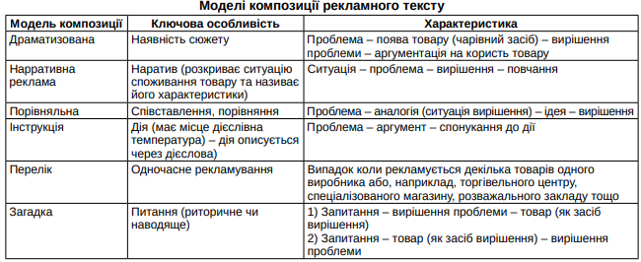
Рекламний текст повинен бути:
– конкретним (повинен обов’язково містити головну думку і „працювати‖ на її запам’ятовування);
– логічним (в тексті повинен бути вибудуваний чіткий ланцюжок аргументів на користь рекламованого продукту, до того ж наступний аргумент повинен випливати з попереднього);
- лаконічним (увага людини до повідомлення, особливо якщо вона не дуже зацікавлена у продукті, привертається на короткий проміжок часу, протягом якого треба пояснити, чому цей продукт необхідно придбати);
- оригінальним (містити щось, що виділяє повідомлення на тлі інших і легко запам’ятовується).
Грамотно сконструйований рекламний текст повинен відповідати правилам синтактики, тобто збалансовувати зміст і співвідношення частин рекламного тексту.
8 кроків, щоб написати хороший сторітелінг
🔸Визначте аудиторію та її потреби. Якщо ви не знаєте, для кого пишете, навіщо, з якими проблемами стикається ваша аудиторія, то створити хорошу історію не вийде.
🔸Використовуйте реальні відомості. Якою б гарною не була ваша історія, вона не буде ефективною, якщо клієнти не побачать у ній реальні відгуки, кейси, ідеї та інше.
🔸Продумайте персонажа. Якщо ви оповідач історії, це ще не означає, що ви і персонаж. Головне, щоб ваш персонаж мав ті риси характеру і звички, які схожі з аудиторією. Якщо люди побачать у вашому персонажі себе, то ймовірність того, що ваша історія досягне поставленої мети, збільшується.
🔸Визначте проблему. Окрім того, що персонаж вашої історії має викликати емоції, він має також зіткнутися із серйозною проблемою. Вона повинна бути максимально універсальною, щоб кожен, хто ознайомиться з вашою історією, міг сказати: «Але ж у мене було те саме!».
🔸Структуруйте сюжет. Ваша розповідь має бути логічною та зв’язною. Тому заздалегідь продумайте зав’язку, розвиток сюжету, кульмінацію та розв’язку. Але й не забувайте, що залежно від виду сторітелінгу ви можете переставляти ці частини історії так, як вам потрібно.
🔸Покажіть результат. Ваша аудиторія має побачити, що проблема, яка виникла у персонажа, вирішена. Врахуйте, що сторітелінг — не казка, а тому у фіналі історії проблема має вирішуватися не миттєво, а поступово, як у реальному житті.
🔸Уникайте нав’язливості. Потенційний клієнт швидко може зрозуміти, що всю вашу історію побудовано лише для того, щоб він відкрив гаманець. А це призведе до негативного ставлення як до вас, так і до компанії загалом. Тому під час сторітелінгу не нав’язуйте продукт, а намагайтеся створити довірчі відносини з потенційним клієнтом.

Щоб голова не кипіла: підбірка ШІ для написання текстів
🔸ChatGPT (https://chat.openai.com/?model=text-davinci-002-render-sha) – першовідкривач серед ШІ, він став справжньою революцією в ІТ-індустрії. Всього за кілька місяців після появи у відкритому доступі, цей чат-бот став головною темою тисяч статей та почав бити рекорди за кількістю користувачів.
🔸Bard (https://bard.google.com/?hl=uk) – це експериментальний чат-бот на основі штучного інтелекту від Google, який може: генерувати текст природною мовою; створювати код; рахувати; відповідати на запитання; перекладати.
🔸WordAi – це штучний інтелект для створення оригінального тексту за обраними фільтрами. Сервіс може бути використаний для написання статей, генерування рекламних матеріалів або інших креативів.
🔸HiveMind (https://hive.com/hivemind/) – багатозадачний сервіс. Штучний інтелект допоможе вам, якщо у вас є проєкт або завдання, але ви не знаєте, за що взятися в першу чергу. Система складе вам план дій. Також HiveMind упорається з генеруванням текстів різного формату.
🔸Quillbot (https://quillbot.com/) – це сервіс на основі штучного інтелекту, який допомагає людям перефразувати наявний або генерувати унікальний вміст. Він використовує удосконалені алгоритми для переписування речень, зберігаючи початковий сенс. Quillbot одразу пропонує користувачам кілька варіантів на вибір.
🔸Magic Write (https://www.canva.com/magic-write/) – це помічник доступний у розділі Canva Docs. Він може допомогти вам написати контент-план, допис для соцмереж, матеріал для блогу, створити вітальну листівку та інше. Варто лише ввести ключові слова або опис того, що вам потрібно і Magic Write за лічені секунди створить чернетку.
Генерація тексту:
🔸Jasper AI (https://www.jasper.ai/)
🔸Writer (https://ask.writer.com/)
🔸Copy AI (https://www.copy.ai/)
🔸Grammarly (https://www.grammarly.com/ai)
🔸GrowthBar (https://www.growthbarseo.com/)
Створення зображень:
🔸DALL-E (https://openai.com/dall-e-2)
🔸Midjourney (https://www.midjourney.com/home?callbackUrl=%2Fexplore)
Редактор відео та аудіо:
🔸Synthesia (https://www.synthesia.io/home)
🔸Descript (https://www.descript.com/)
Аналітика і SEO-оптимізація:
🔸LeadiQ (https://leadiq.com/)
🔸Fullstory (https://www.fullstory.com/)
🔸Surfer (https://surferseo.com/ai/)
🔸Seventh Sense (https://www.theseventhsense.com/)
🔸Chatfuel (https://chatfuel.com/)
🔸Meet Edgar (https://meetedgar.com/)

- Колірні асоціації у рекламі
Колір - один з найбільш універсальних елементів рекламного оголошення, за допомогою якого дизайнер має можливість привернути увагу і створити настрій. Колір може застосовуватися по-різному залежно від товару і рекламного заклику. Рекламований товар може здатися абсолютно не цікавим, але для того, чий добробут залежить від його продажу, він прекрасний. З результатів опитування можна зрозуміти, що колір – це джерело первинної інформації для покупця. 78% споживачів запам'ятають бренд саме за кольором і лише 43% людей пам’ятатимуть назву бренду.
Класичний приклад диференціювання товару за допомогою кольору - знеболюючі ліки Nuprin. Його частку ринку удалося розширити завдяки уявній відмінності, жовтому кольору пігулок. Ідея використовувати колір народилася в той момент, коли креативний директор висипав на стіл купу самих різних знеболюючих пігулок і виявив, що лише Nuprin мають жовтий колір. Чим не наочна демонстрація відмінності? Так народилася рекламна кампанія «жовтої пігулки». Одне оголошення було чорно-білою фотографією людських долонь, на яких лежали дві жовті пігулки Nuprin. Заголовок пояснював, що це засіб проти найсильнішого болю.
Колір в рекламі здійснює кілька функцій: Привертає інтерес потенційних споживачів. Сприяє осмисленню сутності продукту та послуг. Збільшує запам’ятовуваність реклами. Підкреслює поодинокі елементи реклами. Виділяє конкретні якості продукту і послуг. Формує позитивне бачення реклами.
З психологічної точки зору колір надзвичайно важливий і в рекламних оголошеннях, і в зовнішньому вигляді товару, і в оформленні упаковки. Дослідження з року в рік підтверджують, що колір - самі кольори і контраст - здатний підсилювати привабливу здатність рекламних оголошень.
Колір як засіб залучення уваги. За рідкими виключеннями, люди помічають кольорові оголошення частіше, ніж чорно-білі. Присутність в оголошенні повнокольорових елементів (кольоровій фотографії, наприклад) значно збільшує порівняно з двокольоровими і чорно-білими оголошеннями долю тих, що звертають на нього увагу читачів.
Деякі товари можуть бути реалістично змальовані лише в кольорі. Меблі, продукти харчування, багато предметів одягу і модні аксесуари, косметика втратять всю свою привабливість, якщо рекламувати їх в чорно-білому вигляді. Фахівці Pantone Color Institute попросили респондентів вказати улюблені кольори в певних товарних категоріях (у тому числі і майбутні колірні переваги). Крім того, в анкеті необхідно було вказати демографічні дані і віднести себе до однієї з п'яти категорій: «передбачливий», «імпульсивний», «песимістичний», «традиціоналіст» і «самовпевнений».
Між такими товарами, як, наприклад, автомобілі представницького і економічного класів, були виявлені істотні відмінності в колірних перевагах. По словах Леатріс Ейсман, виконавчого директора Pantone Color Institute: «Силу кольору можна використовувати для залучення уваги до реклами або товару.
Якщо оголошення виділяється на загальному колірному фоні, воно викликає у читачів підвищений інтерес». Розробники товарів, для того, щоб їх продукт виглядав «як новенький», прагнуть застосовувати оригінальні, раніше ніким кольори, що не використалися. До новітніх розробок в цій області відносяться колірна гіпсометрія і фарби-хамелеони, що міняють колір залежно від точки зору.

ПСИХОЛОГІЯ КОЛЬОРІВ В РЕКЛАМІ
https://bazilik.media/znachennia-koloriv-u-dyzajni-ta-marketynhu/
🛑 Червоний - стимулює рішучість і викликає сильне бажання дії, а також має сексуальний заряд. Важливо уникати його надмірного використання, щоб не викликати агресію. Багато брендів використовують червоний колір, щоб створити святковий настрій. Так зробила, наприклад, Coca-Cola. Цікаво й те, що поєднання червоного із жовтим може збуджувати апетит. Саме тому ці два кольори — фірмові у McDonald’s. Червоний використовують такі бренди: Coca-Cola, Netflix, Toyota, H&M, Lego, KFC.
🧡 Помаранчевий - надає оптимізму і використовується в рекламі медичних товарів та послуг охорони здоров'я. Зберігає баланс активності та внутрішньої гармонії.
🟡 Жовтий - сприяє комунікабельності, асоціюється з інтелектом. Це колір життєрадості, оригінальності, гумору та іронії. А негативний бік жовтого кольору — безумство, попередження, карантин, божевілля. Ефективний у рекламі технологічних товарів, туристичних послуг і PR-агентств. Жовтий використовують Nikon, National Geographic, IMDb, Ferrari.
https://prodesign.in.ua/2016/07/yak-vybraty-kolir-lohotypu-posibnyk-dlya-pochatkivtsiv/
❇️ Зелений - має розслаблюючий ефект, ідеальний для реклами медикаментів, водоочисних систем і екологічних організацій. Зелений — це колір свіжості, юності, дозволу, грошей, екологічності. Водночас це колір чаклунства та магії, отрути й ревнощів. Також зелений — колір грошей. У 1861 році з’являється американський долар, який закріплює за грошима вислів “зелень”. Багато також банків зеленого кольору: Приватбанк, Ощадбанк, Укрсиб, OTP. Приклади брендів, які обрали зелений: Android, iHerb, Starbucks, Carlsberg, Lacoste.
💖 Рожевий - підсилює почуття, використовується в рекламі парфумерії, товарів для жінок та послуг шлюбних агентств.
🌐 Блакитний - символізує гармонію, мир та дружбу. Ефективний для створення позитивного настрою і враження цілісності.
🌀 Синій - допомагає сконцентруватися на суттєвому, викликає довіру та використовується для виділення ключової інформації. Позитивні значення синього кольору — чистота, святість, жіночність, рівність. З негативного — депресія, хандра, меланхолія. ак синій поступово став кольором політичного мейнстриму. Зараз він об’єднує весь західний світ: прапор Євросоюзу, Ліга Націй, ЮНЕСКО, ООН, НАТО — усі вони сині або блакитні. Політичні структури наших часів також часто вибирають синій колір. Синій використано в брендингу гігантської кількості IT-компаній: Microsoft, Intel, Facebook, Linkedin. Також синій обирають PayPal, Ford, Nivea, Dove.
⚛️ Фіолетовий - сприяє творчості і внутрішньому зосередженню, ідеальний для товарів, які підкреслюють креативність.
Мілка
⚫️ Чорний - використовується для самозанурення та концентрації, але його слід уникати в друкованій рекламі, щоб не викликати меланхолію. Нині чорний також сприймається як колір творчих, креативних людей. Наприклад, фірмовий колір Monobank – чорний, але в контексті мобільного банку він символізує не багатство чи траур, а креативність.
Чорний часто вибирають як базовий колір або поєднують його з іншими. Приклади брендів, які використовують чорний: Nike, Chanel, WWF, Puma, Jack Daniel’s.
Чорний колір – це таємничість, елегантність та розкіш. Він став візитівкою багатьох модних брендів, наприклад Dolce&Gabbana.

◻️ Білий - символізує відкритість та нейтральність, використовується для передачі чистої інформації. Це колір чистоти, простоти, святості, благородства, аристократичності й креативного початку, а з іншого – колір порожнечі, смерті, мерців, привидів, стерильності та лікарні. Приклади брендів, які використовують білий: Apple, Adidas, Cartier, Sony, Zara.
Зверніть увагу, що сприйняття кольорів може варіюватися в залежності від культурних особливостей.

Швидкий чек-лист кольорів для сайту по галузях
- Синій: медицина, наука, комунальні послуги, уряд, охорона здоров’я, персонал, юриспруденція, інформаційні технології, стоматологія, корпорація.
- Сірий: автомобілі, журналістика, спортивний одяг, технології.
- Червоний: мода, макіяж, їжа, знайомства, відеоігри, роздрібна торгівля, автомобілі, обладнання, потокове відео.
- Помаранчевий: напої, роздрібна торгівля, фітнес
- Жовтий: автомобілі, роздрібна торгівля, продукти харчування, технології, будівництво.
- Рожевий: медицина (педіатрія, акушерство та гінекологія), продукти харчування, косметика, роздрібна торгівля.
- Зелена: медицина, наука, уряд, набір персоналу, екологічний бізнес, туризм, людські ресурси, фінанси.
- Чорний: будівництво, корпорація, нафта, фінанси, мода, виробництво, косметика, видобуток корисних копалин, маркетинг, торговці.

Цікаві соціально-демографічні особливості сприйняття кольорів
- Маленькі діти зазвичай віддають перевагу яскравим кольорам для сайту: синій, жовтий, помаранчевий, зелений і фіолетовий, червоний, а також, як не дивно, вони віддають перевагу блокам кольорів замість яскравих візерунків.
- Улюблені кольори чоловіків – синій (57%), зелений (14%), чорний (9%) та червоний (7%). Менше 5% чоловіків заявили, що їх улюбленим кольором був помаранчевий, жовтий, коричневий, сірий або білий, і 0% чоловіків назвали фіолетовим своїм улюбленим кольором. Улюблені кольори жінок – синій (35%), фіолетовий (23%), зелений (14%), червоний (9%) та чорний (6%). Менш ніж 5% жінок заявили, що їх улюбленим кольором є помаранчевий, жовтий, коричневий, сірий чи білий. Використовуйте ці знання для підвищення конверсії.
- Підлітки віддають перевагу чорному кольору і складнішим кольоровим комбінаціям.
- Дорослі зазвичай віддають перевагу приглушеним кольорам.
- Люди старше 65 років, як правило, не люблять жовтий колір і віддають перевагу синім, рожевим і зеленим. Психологія кольору в дизайні свідчить, що більш високу конверсію отримають спокійні відтінки, а не яскраві та стимулюючі. Що цікаво: любов до фіолетового прямо пропорційна віку жінок.
- Люди з робітничого класу, як правило, віддають перевагу яскравішим відтінкам основних і другорядних кольорів. А ось більш заможні люди схильні до складніших кольорових комбінацій. Вони часто віддають перевагу третинним кольорам з різними відтінками.
- Чим вище освіта у людини, тим більше шансів, що вона вибиратиме складніші колірні поєднання. Добре освічені люди, як правило, воліють третинні кольори, у той час як менш освічені люди воліють первинні та вторинні кольори.
- Люди, як правило, віддають перевагу кольорам, які відображають колірну палітру їх клімату. Люди, що живуть у тропічному кліматі, краще реагують на яскраві, теплі кольори, тоді як люди, які живуть у холодніших кліматах, віддають перевагу більш приглушеним кольорам.

Найуніверсальніші кольори у веб-дизайні
Приблизно 8% чоловіків і 0,5% жінок страждають на різні форми дальтонізму. Щоб вони могли читати текст на кольоровому фоні, важливим є використання кольорів з високим значенням контрасту. Чим універсальніший бренд, тим важливіше враховувати специфіку зору споживачів підвищення конверсії.
Facebook використовує синій як основний колір не тому, що це улюблений колір засновника компанії Марка Цукерберга. Насправді Марк дальтонік і погано розливає червоно-зелену гаму. Синій колір він бачить найкраще. Червоно-зелена сліпота є найпоширенішою формою дальтонізму — і на аудиторії кілька мільярдів це суттєво.
Просто майте цей факт на увазі, коли провокуватимете конверсію.
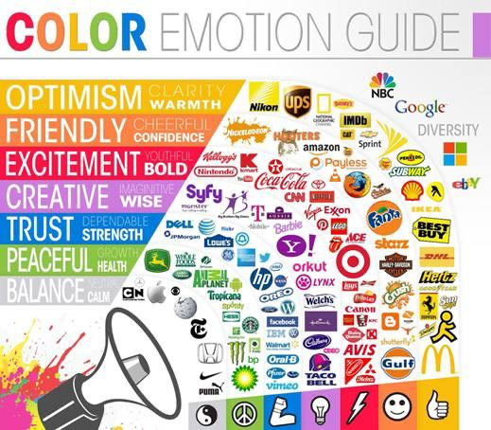

4 помилки у виборі кольорів, які слід уникати

1. Не використовуйте чистий чорний (#000000)
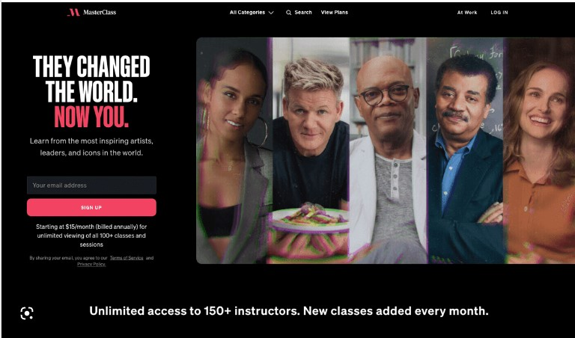
Чистий чорний візуально часто виглядає надто пригнічуючим. Насправді нічого ніколи не буває на 100% чорним: ні волосся, ні вугілля, ні смарт-телевізор. Bootstrap і Foundation, інтерфейс користувача Photoshop, клавіші на вашому MacBook не повністю чорні. Психологія кольору в дизайні радить додати трохи м’якого кольору в наш чорний колір: навіть щось на зразок #111111 буде набагато більше підходити для очей.

2. Червоний і зелений ніколи не повинні бути видно

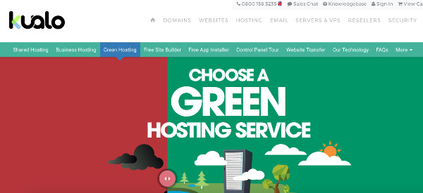
Ви не повинні поєднувати ці два кольори через дейтеранопію — форму дальтонізму, через яку важко розрізняти два кольори. Крім цього, така комбінація плутає емоції. Червоний означає «ні», а зелений означає «так», як пояснюють вчені-біхевіористи та різні експерти з досвіду користувача. Тому червоно-зелені сайти мають чисто низькі конверсії.

3. Неонові кольори
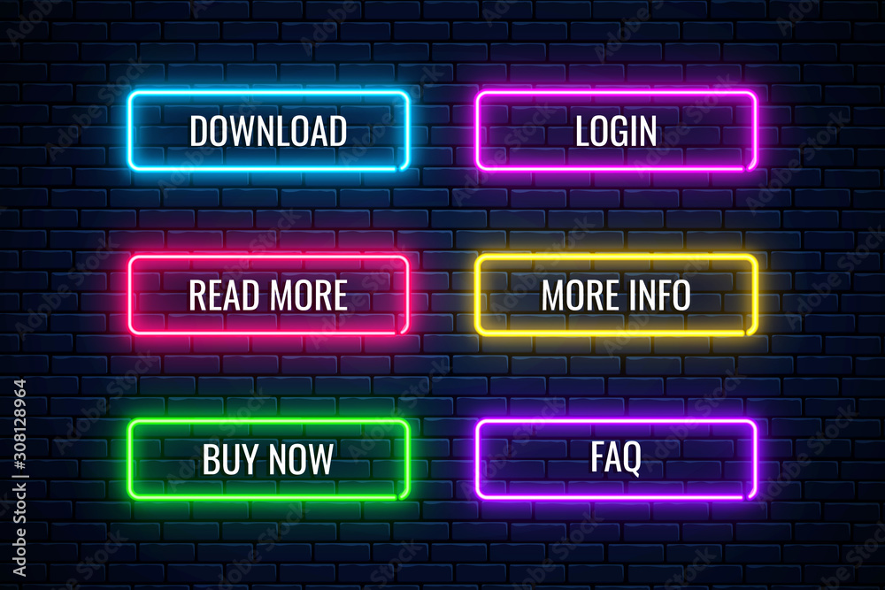
Неонові кольори можуть бути неймовірно красивими, яскравими та привабливими кольорами у мистецтві та ілюстрації. Тим не менш, у дизайні веб-сайтів вони викликають огиду та загальне роздратування. Відповідно до психології кольору в дизайні, доречно їх використовувати лише в ретро-темі, або фоновому зображенні, що сприяє емоціям та настрою дизайну. Однак як елементи інтерфейсу користувача і тексту неонові кольори краще не використовувати.

4. Яскраві кольори з яскравими кольорами
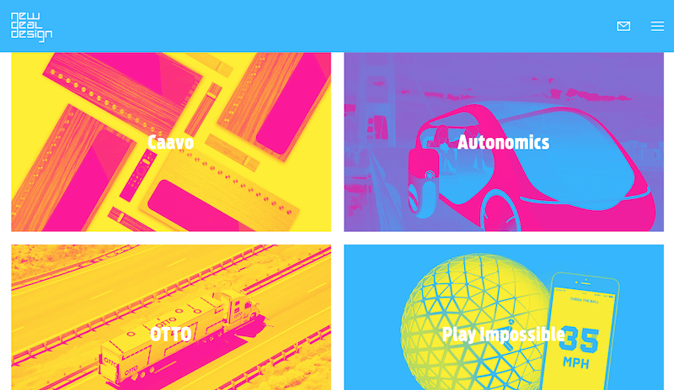
Використовуючи яскраві кольори поверх яскравіших кольорів, ви ризикуєте викликати миттєву мігрень. Використовуючи занадто багато різких, висококонтрастних відтінків поруч один з одним, ви плутаєте очі та мозок. Але і білі кольори на світлому фоні мають той самий ефект: будьте обережнішими.
Коли справа доходить до дизайну веб-інтерфейсу, вам не потрібно знову винаходити колірне коло. Достатньо підібрати колір за допомогою одного з найпопулярніших інструментів — і він сам врахує психологію кольору в дизайні.
Adobe Color CC — надійний помічник користувачів Adobe.
Paletton — проста палітра кольорів для початківців.
Flat UI Color Picker — ідеальний для створення барвистих плоских дизайнів.
Mudcube Color Sphere — пропонує вибір тем і надає HEX-числа.
Check My Colors — використовується для перевірки комбінацій кольорів переднього плану та фону, а також для того, щоб він мав правильний контраст для використання людьми з дальтонізмом.
За ступенем сприйняття кольорів від кращого до гіршого вони розташовуються в наступному порядку:
1) синій на білому (логотипи IBM, Nokia, Sony, HP);
2) чорний на жовтому (Білайн, UPS, фотостудія LeopART);
3) зелений на білому (BP);
4) чорний на білому (Sony Walkman);
5) зелений на червоному, червоний на жовтому (МТС);
6) червоний на білому;
7) помаранчевим на чорному;
8) чорним на пурпурному;
9) помаранчевий на білому (Palm);
10) червоним на зеленому.

- Ілюстративна складова реклами

Ілюстрації використовуються для збільшення психологічного ефекту рекламного звернення. Ілюстрування передбачає також рішення стосовно того, які "розпізнавальні знаки" включати в рекламне звернення, їх три: назва фірми (компанії, організації, установи), назва торгової марки і торгові знаки. Коли стратегія передбачає використання марки виробника виробу, значну роль відіграє назва фірми. В інших випадках назву фірми можна й не згадувати, рішення щодо використання торгової марки необхідно прийняти до створення рекламного тексту, оскільки вибір назви торгової марки може забрати багато часу й зусиль.
У художньому оформленні рекламного звернення застосовують:
- штрихові малюнки – скажімо, художник використовує тільки чорний колір на тлі білого; потім технічними засобами (наприклад, із використанням системи комп'ютерної анімації) цю ілюстрацію можна перетворити на протилежне зображення, тобто білі штрихи на чорному тлі;
- фотографії – підкреслюють реальність реклами або ситуації;
- рисунки – використовуються для створення відповідної атмосфери або декоративного ефекту;
- колажі – можуть складатися з простих комбінацій кольорів повного друку (друк чотирма кольорами – жовтим, червоним, блакитним і чорним).

Фотографія
Класична фотографія — це момент «зловленої» реальності. У креативі телевізійної реклами до фотографій належать ігрові зображення, а саме, сценки з людьми та тваринами; класичні фотографії людей, тварин, пейзажів, натюрмортів, які використовуються для побудови кадрів.
Рисунок
За змістом рисунки поділяються на статичні та нестатичні.
Статичні базуються на цифрах і слугують для зрозумілішого показу зв’язків між об’єктами чи подіями. До них відносяться таблиці і графіки. Графіки бувають класичними (лінійними), круговими діаграмами і гістограмами.
Нестатичні рисунки допомагають подати думки, які легше за все можна зрозуміти за допомогою візуального сприйняття. До них можна віднести сумування пунктів, підкреслення думок, карти, креслення, схеми, печатки, логотипи, символи, декоративні елементи і художнє зображення певних об’єктів.
Малюнок повинен не тільки зацікавити людину, а й надати мінімальну інформацію про зміст. Наприклад, компанія «JBL», що виготовляє акустичну аудіотехніку, на плакаті не зобразила рекламований продукт, а надала його форму (рис.). Відразу стало зрозуміло, що саме хоче донести автор.
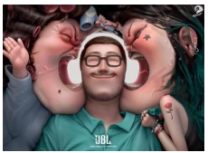

Колаж
Техніка поєднання окремих елементів рисунка та фотографії, а також у телевізійній рекламі — це техніка поєднання мультиплікаційного і реального зображення із застосуванням різних звукових підходів.
Ілюстрації у рекламі спрямовані на привертання уваги потенційних споживачів і бувають таких видів:
- подання — розповідає про зміст реклами, показує предмет, який рекламується, його користувачів, різні деталі, пов’язані з предметом користування;
- організаційна ілюстрація — слугує для забезпечення гармонійної композиції різних елементів рекламного повідомлення, а також для акцентування і зв’язку частин текстової інформації;
- інтерпретуюча — дозволяє пояснити «складну» інформацію;
- декоративна — робить рекламу привабливішою, красивішою, яскравішою;
- трансформуюча — являє собою зображення з подвійним значенням, спрямоване на те, щоб викликати певні асоціації у споживача, пов’язані з об’єктом, що рекламується.
Першим із важливих питань, яке стоїть перед дизайном реклами, є розміщення ілюстративного і текстового матеріалу на певній рекламній площі. Телевізійна та радіореклама не є винятком. Ілюстраціями у ній виступають різні візуальні зображення, звуки та музика, а текстовий матеріал може бути поданим у чистому вигляді чи озвучений голосом. Роль рекламної площі виконує ефірний час і розмір кадру. З одного боку, комбінація ілюстрацій і тексту має ґрунтуватися на психологічних законах сприйняття інформації та легко сприйматися й засвоюватися людиною, з іншого — потрібно шукати оригінальні рішення.
Класичною схемою сприйняття рекламного повідомлення є «зліва-направо-вниз». Сприйняття телевізійного кадру в рекламному ролику не є винятком. Найважливіші елементи рекламного звернення варто розташовувати близько до оптичного центру, тобто трохи вище перетину діагоналей прямокутника рекламного повідомлення чи телевізійного кадру.
Місце розташування ілюстративного і текстового матеріалу по відношенню один до одного в рекламному повідомленні називається макетом (форматом) реклами. Таке поняття притаманне друкованій рекламі, проте воно може використовуватися й у теле- та радіорекламі. Різниця полягає лише у тому, що у телерекламі, будуючи рекламний фільм чи ролик, можна використати кіль- ка форматів у створенні кадрів. При цьому кожен кадр буде побудований згідно з правилами певного формату. У радіорекламі ілюстративним матеріалом є звукове та музичне оформлення. Тож форматування радіореклами має свою специфіку, що полягає у поєднанні текстового матеріалу рекламного повідомлення та його звукового оформлення.
Розглянемо основні класичні варіанти макетів (форматів) рекламних повідомлень:
- Мондріан. Увесь простір рекламного повідомлення розмежований прямими вертикальними та горизонтальними лініями, кожна із секцій чітко відведена чи під ілюстрацію, чи під текст.
- Мережа. Ілюстративний матеріал розташовано у клітинках чітко розділеного простору рекламного повідомлення.
- Вікно. У такому макеті ілюстративний матеріал займає близько 2/3 площі рекламного повідомлення та розташований у його верхній частині.
- Реклама, яка перенасичена текстом. У такому макеті ілюстративний матеріал поданий на маленькій площі в оптичному центрі.
- Рамка. Текст у такій рекламі розташований посередині, подається в одну колонку та знаходиться в обрамленні серії ілюстрацій тих товарів, які рекламуються.
- Цирк. У такому макеті ілюстративний і текстовий матеріал розташовані хаотично.

Текстова реклама. У такому макеті ілюстративний матеріал відсутній. Текстовий матеріал за видами відрізняється за рахунок використання різних шрифтів та їх розмірів.
- Розрізана реклама. Така реклама складається з двох або більше частин, розташованих на різних сторінках часопису на одному розвороті. Головна роль відводиться ілюстративному матеріалу. Текстове зображення може бути відсутнім цілком чи бути мінімальним.
- Смуга. Класична побудова рекламного повідомлення, коли ілюстративний матеріал розташований з одного боку, а текстовий — з іншого.
- Асоціальне розташування. У такому макеті ілюстративний матеріал розташований вертикально посередині рекламного повідомлення, а текст подається двома колонками навколо ілюстрації.

Комікс. Такий макет складається із серії дрібних малюнків з текстом, які розповідають цікаву історію про певні події. Текст подається у вигляді діалогу головних героїв.
- Алфавіт. У такому макеті текст рекламного повідомлення розташований так, що своєю формою та накресленням нагадує абетку.
- Силует. У такому макеті подається дуже велике зображення того товару, який рекламується. Тексту належить зовсім мало площі.
- Мультиреклама. У такому макеті вся сторінка реклами заповнена дрібними зображеннями різних товарів, часто-густо із зазначенням ціни їх продажу.

Під час вивчення особливостей кожного з форматів потрібно звернути увагу на те, в яких випадках і в рекламі яких товарів доцільно використовувати той чи інший формат.
Другим важливим питанням, яке постає у дизайні реклами, є розмір ілюстративного і текстового матеріалу. Вважається, що для кращого сприйняття ілюстрація повинна «накривати» приблизно 80 % рекламної площі. Проте є винятки щодо ілюстрування тих товарів і послуг, які повинні мати велику описову частину. Це, наприклад, сфера освітянських або медичних послуг. У такому різі розмір ілюстрації може дорівнювати 40—60 % рекламної площі. Решта її відводиться для текстової інформації. Крім цього потрібно звернути увагу на площі ряду дрібних ілюстрацій, слоганів, логотипів, подання роз’яснювальних фактів тощо.
Третім питанням є форма рекламного повідомлення. Поняття форми рекламного повідомлення переважно належить до друкованої реклами. Це геометрична фігура, усередині якої розташовується оголошення. Для ефективнішого підбору форми для змісту реклами, необхідно знати особливості психологічного впливу та сприйняття геометричних фігур. Варто відзначити, що прості і симетричні форми сприймаються швидше та легше від складних. Що гармонічнішою є фігура, то ліпше вона сприймається. Найчастіше у рекламних повідомленнях і у самих ілюстраціях здійснюється поєднання фігур. У такому разі завдання ускладнюється — потрібно зберегти загальну гармонію.
Четвертим питанням є забезпечення кольорової гами ілюстрування реклами.
П’ятим важливим питанням дизайну реклами є змістове навантаження ілюстрацій у рекламі. На ілюстраціях у рекламі можуть бути подані такі об’єкти, які наведено у табл.
Таблиця
ОБ’ЄКТИ ІЛЮСТРАТИВНОГО МАТЕРІАЛУ
Зображення на ілюстрації | Тлумачення
Товар без людей | Товар представляється сам по собі або поряд із конкуруючими. Спрямовано на ту аудиторію, яка бажає знати, що їй пропонують
Товар з людьми | Товар представляється поряд з людьми, які ним користуються або його виробляють. Такі ілюстрації дають можливість оцінити розміри товару, довкілля, надають вигляд динаміки
Люди без товару | Подається зображення людей, які із задоволенням використовують товар. Ілюстрації демонструють не те, що робить товар для споживача, а те, що повинен споживач зробити з товаром
Живі предмети, але не люди | Зображуються звірі, птахи, які мають відношення до товару. Ілюстрації надається значення екстравагантно- сті та алегоричності
Неживі предмети, але не товар | На ілюстрації зображуються будівлі компанії чи інші товари, з якими пов’язаний товар, що рекламується
Символи | Наводяться символи, що представляють образ рекламованого товару.

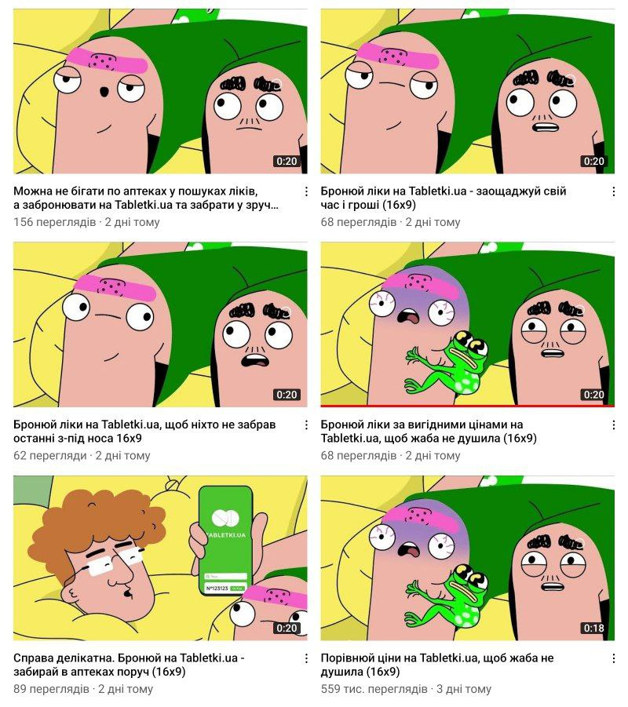
Tabletki.ua запустили нову рекламу, де коліна спілкуються з головою 🦵
У кожному відео (https://youtube.com/@tabletki8714?si=1hpGPozPtkUnQLJG) в дотепному форматі представлені неприємні ситуації, яких можна уникнути, скориставшись сервісом для пошуку ліків. Наприклад, в одному з них коліно душить жаба, бо Владік — головний герой — забув голову дома та переплатив за ліки в аптеці.

- Фірмовий та адресний блок в рекламі

Для іміджевої реклами відомих фірм або товарів вказівку адреси в рекламі не потрібно. А ось при рекламуванні місць торгівлі, надання послуг без адресних координат просто не обійтися. Як правило, в рекламі використовують повністю або частково наступну адресну інформацію:
- o поштову адресу;
- o телефони, факси;
- o електронна адреса або адреса сайту.
Іноді також вказуються схема під'їзду / парковки, додаткові пояснення щодо місцезнаходження або часу роботи магазину, офісу, складу. Всі ці елементи адресного блоку значно полегшують життя споживача і мотивують його на вчинення дії. До чого, власне, рекламодавець і прагне. Правда, для того щоб дія все ж таки відбулося, краще зорієнтувати покупця безпосередньо в самій рекламі. Що йому потрібно зробити? Відправити електронний запит, зателефонувати або, може бути, прийти в офіс фірми в певний день або годину. Дуже активно "керує" діями потенційного споживача реклама шляхом супроводу адресних даних фразами: "Зателефонуйте нам прямо зараз", "Зателефонувавши за цим номером протягом такого-то терміну отримають подарунок (варіант: знижку)". Ці та інші фрази поруч із телефоном - якесь підштовхування споживача до дії, коли він ще перебуває під впливом щойно побаченої реклами. Коли ж у рекламному зверненні конкретних вказівок для споживача немає, а адресних координат безліч, то він просто губиться, що вибрати.
- 1) адресний блок повинен бути чітким, помітним, недвозначним. Краще, якщо споживач легко зрозуміє, що йому необхідно зробити, щоб швидко зв'язатися з необхідною фірмою: подзвонити, написати або прийти;
- 2) адреса іноді вимагає додаткових уточнень: час роботи, зручні години для зв'язку по телефону, схема розташування фірми. Ці дані знову-таки полегшать зв'язок і зроблять рекламне звернення більш ефективним і дієвим.
Фірмовий блок - це основна складова фірмового стилю. Роботі над фірмовим блоком обов'язково передує розробка знака або логотипу.
Елементами фірмового блоку є:
- товарний знак
- Повна назва компанії
- адресний рядок
У такому вигляді фірмовий блок може без змін використовуватися для оформлення бланків та конвертів. Це також зручно для розробки візитки і деяких інших позицій корпоративної поліграфії.
Додатковими (необов'язковими) елементами фірмового блоку можуть стати слоган і графічні декоративні елементи. У цьому випадку вага смисловий і візуальної навантаження фірмового блоку збільшується.
Блок повинен бути красивим, помітним, легко «читатися» і добре запам'ятовуватися. Найбільш зручні і функціональні «роз'ємні» блоки, окремі елементи яких можуть існувати самостійно і використовуватися в залежності від кожного конкретного завдання. Можна передбачити і змінні частини блоку - наприклад, з текстом російською та іноземною мовою, з різними написами.

Рекомендована література:
Попова Н. В. Основи реклами : навчальний посібник / Н. В. Попова. – Х. : Видавництво «ВДЕЛЕ», 2016. – 145 с.

